**المحاضرة السادسة من السداسي الثاني**

**أولا: تطور المسح الأثري وأنواعه**

**1_ تطوره**

لم يظهر الاهتمام بالمسح الأثري مع نشوء علم الآثار في الزمن الراهن وإنما كان وسيلة فقط لعلماء الآثار حتى في مواسم الحفر البدائية مع المنقبين الأوائل. حيث لجأ هؤلاء إلى ريادة أماكن واسعة بحثا عن المواقع الأثرية وتسجيلها ثم توصيفها توصيفا علميا دقيقا، ثم شرعت أعمال المسح تأخذ منحى شمولي ونظامي في الوقت ذاته وكان ذلك في غضون الربع الثاني من القرن العشرين. ومن ضمن الأثريين ماكس ملوان الذي قام بعدة أعمال مسح سجل أثناءها عديد المواقع وحدد مواضعها وعصورها ودون الملاحظات الوصفية لها رغم أن تلك المجهودات كانت تصب في تحديد المواقع الأثرية التي تصلح لأجراء عمليات التنقيب. ويمكن الإدلاء ببعض الأمور التي تفيد أن المسح الأثري طرأ عليه نوع من التحديث الناتج عن تطور علم الآثار بحد ذاته في مفاهيمه وأساليب التحليل العلمي قصد جلب علوم واختصاصات متنوعة إنسانية وعلمية[1].

**2_ أنواع المسح الأثري الأولي**

**1_ مسح دون تدخل**

وتتطلب هذه العملية توثيق، وتدوين الملاحظات الأولية الظاهرة التي يرصدها الباحثون على بقايا الأسوار، والأعمدة، والعمائر المختلفة الموزعة على الحقل الأثري وتركها كما هي في موضع وجودها من غير المساس، أوإلحاق الضرر بها.

**2_ مسح يصاحبه عملية تدخل**

وتتم هذه العملية من خلال جمع اللقى الأثرية، والعاديات المنقولة من شقف فخار، وخزف، ومسكوكات، وأدوات حجرية المنتشرة على أرضية الموقع قصد تأريخها، ومعالجتها في المخبر.

_ إنجاز أسبار متفاوتة تتراوح بين الصغر، والسطحية على أمل الوصول إلى المستوى الذي توجد فيه الطبقات الأثرية الغنية باللقى.

**3_ المسح الواسع**

يقصد به أخذ عينات بطريقة غير منتظمة، وبأسلوب عشوائي من مواضع مختلف داخل الحقل الأثري الواسع خاصة في المدن المندثرة التي تتربع على مساحات شاسعة من أجل الحصول على عينات لمختلف الحضارات التي مرت هنالك. إضافة إلى تحديد محيط جميع المواقع في الرقعة الجغرافية _ مدينة، قلعة_ محل الدرس.

_ وهناك المسح المكثف شبه الكامل للوسط الجغرافي الذي يكون هدفا للمعاينة الميدانية الذي يقوم فيه فريق البحث بالمشي المستقيم وفقا للمنهجية العلمية المتبعة في مثل هذه الأبحاث الاستكشافية؛ وهي شبيهة إلى حد بعيد بعملية التمشيط التي تقوم بها وحدات الجيش الشعبي الجزائري مشيا على الأقدام لمسافات طويلة في الغابات والأحراش بحثا عن الألغام المضادة للأفراد والمركبات العسكرية المزروعة هنالك.

**ثانيا_ طرق المسح الأثري**

**1_ الريادة الجوية للمواقع الأثرية**

تعني الريادة الجوية للمواقع الأثرية (air leadership of archeological sites) التقاط صور شمسية من الجو وذلك بواسطة استعمال كاميرات عبر الطائرة للمواقع الأثرية من خلال طلعات جوية متكررة ومنتظمة بغرض تصوير الأثار الظاهرة من أعلى وقد لجأ إليها عديد الباحثين بعد الحرب العالمية الأولى، والثانية. ومن بينهم الضابط الذين اشتهروا باستخدام هذه التقنية الفرنسي براديز الذي قام بطلعات في الشرق الجزائري في نهاية الأربعينات من القرن الماضي وتوج عمله بكتاب عن تلك المسوحات الجوية التي قام بها أطلق عليه (FossaeAfricae) [2].

إن استخدام هذه التقنية في ظل الانفجار الرقمي الهائل في عصرنا يهدف الى تسهيل عملية تخطيط المواقع الأثرية وتوثيقها عبر برمجيات الاستشعار عن بعد ونظم المعلومات الجغرافية، بالإضافة إلى توثيقها بدقة عالية على نظام الموقع العالمي GPS.

كما تعزز هذه الطريقة دراسة وبحوث الآثار، وتفتح الآفاق في عملية الاستكشاف الأثري، إلى جانب أهميتها في توفير بنك معلومات،وقاعدة بيانات قيمة من الصور الرقمية للباحثين والطلبة. الريادة الجوية المباشرة تتم من خلال طائرة يمكن التحكم بها تطير بأبعاد واتجاهات مختلفة ومزودة بكاميرات رقمية عالية الوضوح والجودة وجهاز تسجيل الموقع الجغرافي بدقة متناهية، بالإضافة إلى إمكانية التحكم بالتصوير من ارتفاعات وزوايا مختلفة، والكاميرات الرقمية الذكية تتمتع بقدرة تخزين فائقة تمكنها من التقاط مئات بل آلاف الصور الشمسية ذات الأبعاد الثلاثة في الطلعة الجوية الواحدة.

**2_ الاستشعار عن بعد واستعماله في المسح الأثري**

ويقصد بهذا المصطلح العلمي(remotesensing in archeology) في اللغة الإنجليزية، و( (télédétection باللغة الفرنسية ذلك العلم التقني الجديد المبتكر عن التطور التكنولوجي والعلمي المذهل الذي أبهر البشرية. وهو يهتمبدقة متناهية في تحديد ومراقبة وقياس وتفسير الأشياء والأسطح بمختلف أشكالها وألوانها من الأعلى دون اتصال مباشر بها؛ وهناك طريقتين اتفق بشأنهما الأثريون للدلالة على تقنية الاستشعار عن بعد واستعماله في علم الآثار سنذكرهما على النحو التالي:

أ_ الاستشعار من هذا المنظور يعني تقنية الحصول على معلومات عن الأشياء بواسطة تحليل البيانات التي رصدت وجمعت عبر الماسحات الضوئية، وأنظمة التصوير بالرادارات غير المتصلة مباشرة مع الأشياء قيد البحث سواء على سطح الأرض أو في السويات الأثرية بما يعرف بالستراتيغرافيا أو الطبقات المحتوية على اللقى الأثرية للحضارات المندرسة المتنوعة التي عاشت في منطقة ما من المعمورة.

ب_ كما هو الطريقة العلمية الرقمية التي تعتمد على الوسائل الرقمية عالية الدقة إن صح التعبير، وغير المدمرة للمخلفات الحضارية من المدن، والعمائر، والمدافن المطمورة في باطن الأرض أي في السويات الأثرية المشار إليها سابقا. وذلك من دون العبث بالدليل المخفي للحياة في الماضي في شكله المادي الثابت أو المنقول.

هذين التقنيتين لا تتضمن مستشعرات محمولة في الفضاء الواسع ( مستشعرات تصوير جوي تقليدية أو رقمية، ماسحات ضوئية متعددة الأطياف موجودة في الأقمار الصناعية)، بل تشمل أيضا أجهزة جيوفيزيائية موجودة أيضا على سطح الأرض[3].

ينظر الصورة رقم: 01

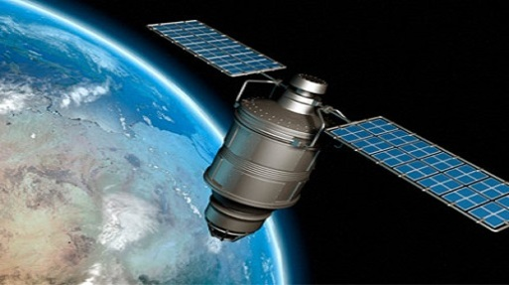

الصورة رقم: 01الاستشعار عن بعد بواسطة القمر الصناعي

**3_ المسح بواسطة استخدام قياس المقاومة الكهربائية**

ولعلها أقدم الطرق التقنية التي كانت تستعمل في عملية المسح الأثري، وتقوم على أساس أن كل نوع من التربة، والصخور، وغيرها له قدرة ما في مقاومة مرور التيار الكهربائي. فإذا وجد في المكان أثار من مواد مختلفة عن عينة التربة المدروسة فإن المقاومة الكهربائية في هذا الموقع تكون مغايرة[4]. وتتم قراءة المقاومة الكهربائية في الحيز المراد إجراء المسح عليه بواسطة جهاز قياس التيار الكهربائي ويستخدم معه مصدر التيار الكهربائي، وأسلاك، وأوتاد معدنية وتتم العملية بغرس هذه الأوتاد في الأرض إلى العمق المطلوب ثم يمرر التيار الكهربائي؛ وبعد تسجيل القراءة تكرر العميلة في موضع آخر إلى أن تتم تغطية المكان المراد مسحه ثم بعد ذلك تحلل النتائج[5].

**4_ المسح عن طريق قياس القوة المغناطيسية**

تعتبر طريقة المسح عن طريق قياس القوة المغناطيسية إحدى الطرق الجيوفيزيائية المستعملة على قياس الحقل المغناطيسي الأرضي للمنطقة المراد مسحها أو إجراء الحفرية فيها[6]. ويستخدم في هذه العملية جهاز يطلق عليه الماغنيتو متر الذي يعطي قراءة موحدة إذا كانت التربة تفتقر إلى لأي آثار وتتمتع بطبيعة واحدة. (ينظر: الصورة رقم: 02 )

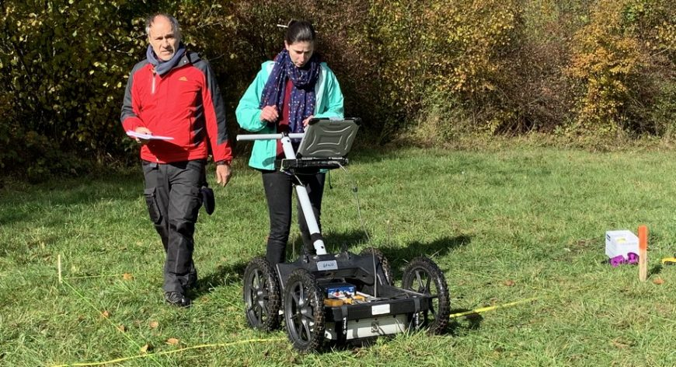

الصورة رقم: 02 استخدام جهاز الماغنيتو متر في عملية المسح

وإذا عثر في التربة على آثار لها تأثير مغناطيسي مثل الفخار والحديد والأفران المصنوعة من اللبن المحروق، يمدنا إذ ذاك جهاز القياس بمعطيات غير عادية عن المعثورات الأثرية المدفونة هنالك[7].

**5_ المسح باستعمال جهاز الكشف عن المعادن**

تستعمل في هذه العملية أجهزة كانت في الماضي توظف للكشف عن الألغام المضادة للأفراد والجماعات التي غرست في الحدود كخطي شال وموريس في الجزائر أثناء الحقبة الاستعمارية؛ ثم طورت للاستخدام المدني. ولهذه الأجهزة قدرة فائقة على تحديد أماكن وجود المعادن في باطن الأرض وعلى أعماق متفاوتة حسب قدرة كل جهاز وحجم الكتل المعدنية.

إذ يقوم الجهاز بإطلاق صوت رنين معين عند وجود معدن أسفل منه ويستدعي الاستخدام الصحيح لهذه الأجهزة توقع أماكن وجود المعادن على خارطة المكان الذي يتم المسح فيه والاكتفاء بذلك وعدم نبش كل مكان يوجد فيه معدن لأن ذلك يؤدي إلى قلب الطبقات الأثرية[8]. ( ينظر الصورة رقم: 03 )

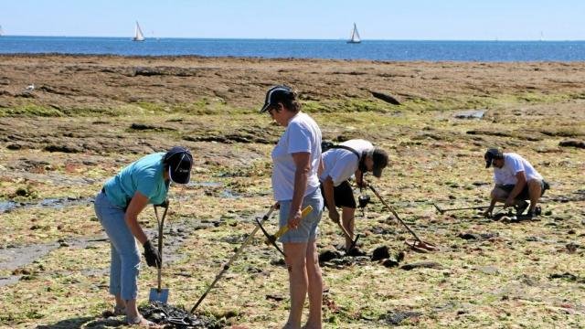

الصورة رقم: 03 جهاز الكشف عن المعادن في الحقل الأثري

**6_ التحليل الكيمائي لعينات التربة**

وتتم هذه العملية بواسطة فحص وتحليل مستوى وكميات الفوسفات الموجود في التربة، حيث تكون النسبة مرتفعة في التربة التي كان الإنسان يعيش فوقها أو قريبا منها لاحتوائها على بقايا الفضلات والمخلفات المنزلية، مضافا لها رميم العظام البشرية والحيونية المنتشرة هنالك. ثم يتبع التحليل الميكروسكوبي للنباتات، وحبوب اللقاح والطلع[9]، فبتحليل هذه المخلفات يتعرف الباحثون على مختلف الأنواع النباتية والزهرية التي كانت تنموا في العصور السابقة، وتلك التي زرعت في تلك الحقب الزمنية[10].

**ثالثا_ أنماط المسح الأثري**(ينظر الصور، 04، 05، 06)

**1_ المسح الشامل**

يعتبر المسح الشامل للمواقع الأثرية أحدث أنواع المسح الأثري، ويهدف إلى مسح كل أجزاء المنطقة وتحديد المواقع الأثرية الظاهرة، والمندرسة معا بواسطة الطرق والأساليب العلمية المتطورة المستعملة في الكشف عن الآثار، مهما كان نوع هذه الآثار وتاريخها سواء كانت مخلفات أو بقايا حجرية من عصور ما قبل التاريخ، أو قطع فخارية، وعناصر معمارية، وجبانات، ومغارات، وكهوف، وأسوار واستحكامات المدن المندثرة من العصور التاريخية لحاضرات الإغريق، والفينيقيين، والفرس، والرومان وغيرهم. وربط كل ما ينتج عن المسح الأثري من إحصائيات وقياسات بالوسط الطبيعي والمجال الجغرافي والنشاط الاقتصادي، والاجتماعي، والثقافي، والديني لساكنة تلك المواقع ودراستها دراسة علمية وافية.

**2_ المسح الإختياري**

يلجأ علما الآثار إلى تحديد أماكن بذاتها لإجراء المسح الأثري، ما يعني أن هذا النمط المنهجي المتبع يدل على أن الأعمال تكون جزئية داخل حيز مكاني من الموقع وهي بذلك عكس المسح الشامل.

وحري بنا القول أن هذه العملية أقل كلفة وجهدا من سابقتها التي تتطلب وسائل كبيرة وأموال، ووقت طويل لتحقيق أهداف مسطرة مثل التعرف على المنشآت أو المعالم الأثرية كالطرق، أو المدافن أو الرسوم الصخرية ضمن نطاق جغرافي محدد وبالضرورة سيتم الاستغناء عن المعالم الأخرى غير المدرجة في برنامج العمل. وقد يتم مسح منطقة ما قصد معرفة تاريخها وأهم معالمها الأثرية وهنا يتم التركيز على المواقع الكبيرة الهامة في حين تغفل المواقع الصغير التي ليس لها شأن يذكر. ينظر الصورة رقم: 3.

**3_ المسح الإنقاذي**

إن المشاريع الحكومية الموجهة لشق الطرقات، وبناء السدود، وإنشاء المصانع، والمباني، والمؤسسات، وحفر الآبار، ومد السكك الحديدية، والأسلاك الكهربائية كانت تتعطل أحينا نتيجة طارئ لم يكن في الحسبان يتمثل عادة في اكتشاف مفاجئ وغير متوقع لموقع أثري مجهول الهوية على صفحات الأطالس الأثرية المتخصصة بمنطقة معينة يراد دراستها تم تعريته أثناء القيام بتلك الأعمال ذات النفع العام المدرجة في البرامج الوطنية للمشاريع الكبرى، وبالتالي أصبح القيام بالمسح الإنقاذي ضرورة حتمية بل ملحة لتفادي إتلاف اللقى الأثرية، وبات القيام بإجراءات وقائية لحمايتها من الاندثار مسؤولية ومهمة إلزامية منوطة بعلماء الآثار للحد من هذه المهالك التي حاقت بالآثار في أماكن المشاريع المذكورة قبل حين[11]. مثل أشغال حفر الميترو بمدينة الجزائر التي توقفت نتيجة عثور العمال على بقايا مسجد السيدة الذي يعتبر من أكبر المساجد التي أسست في موقع ساحة الشهداء في الفترة العثمانية مما تطلب توقيف أعمال الحفر وإعادة توجيهها في مسار آخر إنقاذا لهذا المعلم وما يحوزه من آثار هامة ترجع حتى لفترات سابقة مثل بقايا مدينة إكوزيوم _ مدينة الجزائر في عهد الإغريق_ وهكذا مع بقية المشاريع.

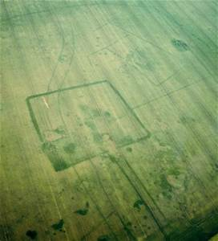

**الصورة رقم:04 التقطت بواسطة الريادة الجوية للموقع الأثري.**

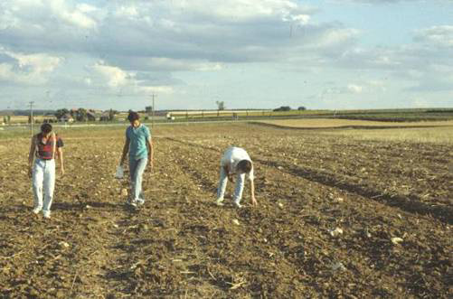

**الصورة رقم:05 طريقة المسح التقليدي للموقع الأثري.**

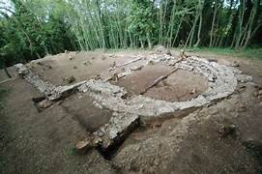

**الصورة رقم: 06 المسح الاختياري للموقع الأثري**

1. 1_ حنون نائل: **دراسات في علم الآثار واللغات القديمة،** ج1، هيئة الموسوعة العربية، دمشق، 2011.، ص ص، 144-146.
2. _ Baradez Jean : **FossaeAfricae**, Paris, 1949., p,
3. 1_ ستيفانو كامبانا: **تطبيقات الاستشعار عن بعد في علم الآثار**، ترجمة ياسر مهدي، ومراجعة عاطف معتمد، بيت الجغرافيا، 2019.، ص، 4.
4. _ Alain Tabbagh : **« sur l’utilisation des hautes et très hautes fréquencesélectromagnétiques en prospection archéologique »,**revue d’archéométrie, n°3, 1979. , p, 97.
5. _ عزت زكي حامد قادوس: **علم الحفائر وفن المتاحف**، كلية الآداب جامعة الإسكندرية، 2004.، ص ص، 46-47.
6. _ Pierre beau-frère et autre : **« Application de la thermographie aéroportée à laprospection archéologique »**, revue archéologique de Picardie, n° 17, France, 1999., p, 289.
7. _ عزت زكي حامد قادوس: **المرجع السابق**، ص، 47.
8. _ عزت زكي حامد قادوس: **المرجع السابق**، ص، 47.
9. _ Jean Marie Couderc : **« Végétation anthropogène et prospection archéologique »,** revue archéologique du centre de la France, tome 24, fascicule 1 , France, 1985, p, 54.
10. _ عزت زكي حامد قادوس: **المرجع السابق** ، ص،48.
11. 1_ فوزي عبد الرحمان الفخراني: **الرائد في فن التنقيب عن الآثار**، منشورات جامعة قار يونس، بنغازي، ليبيا، 1993.، ص، 147.